Europejski Fundusz Rolny na rzecz Rozwoju Obszarów Wiejskich Europa inwestująca w obszary wiejskie Projekt realizowany w ramach Lokalnej Strategii Rozwoju Stowarzyszenia „Ostrzeszowska Lokalna Grupa Działania” współfinansowany ze środków Unii Europejskiej w ramach Osi 4 LEADER Programu Rozwoju Obszarów Wiejskich na lata 2007-2013

Ostrzeszów , 21.04.2015
Jubileuszowy X Ogólnopolski Festiwal Pasztetników i Potraw z Gęsi – Ostrzeszów, 2015

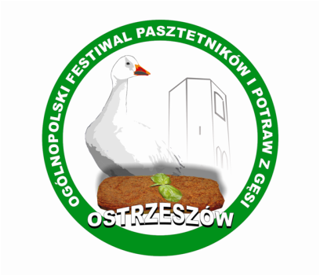

KONKURS
„GĘSIM PIÓREM PISANE…”

PROTOKÓŁ
Z OCENY ZGŁOSZONYCH NA KONKURS PRAC

W dniu 21 kwietnia 2015 r. o godz. 10:00 dokonano oceny zgłoszonych na konkurs prac.
Do prac przystąpiła Kapituła w składzie:
- Dorota Owczarczak - przewodnicząca
- Mirosława Rzepecka - członek
- Bolesław Grobelny - członek

Stwierdzono, że łącznie do konkursu zgłoszono 8 prac.

Prace oceniano wg. następujących kryteriów:

- ogólny wyraz literacki
- spełnienie wymogów formalnych,
- oryginalność zaprezentowanego utworu,
- pomysłowość, dowcipność,
-zawarcie tematu Ogólnopolskiego Festiwalu Pasztetników
i Potraw z Gęsi oraz walorów kulinarnych gęsi.

Wyniki tegorocznego konkursu przedstawiają się następująco:

LP | MIEJSCE | TYTUŁ PRACY | IMIĘ I NAZWISKO, MIEJSCOWOŚĆ
1 | I | KĘS GĘSINY SPOD BAŁCZYNY | AGNIESZKA CHOWAŃSKA  KRASZEWICE
2 | II | SMAKOSZ | LILA HELENA METRYKA  SOSNOWIEC
3 | III | SPOSÓB NA MĘŻA | ANNA KAROLEWSKA  SZCZECINEK

Przewodniczący i członkowie Kapituły dziękują za udział w konkursie oraz gratulują zwycięzcom.

Ostrzeszów 21.04.2015 Podpisy Kapituły:

